**МІНІСТЕРСТВО ОСВІТИ І НАУКИ УКРАЇНИ**

**НАЦІОНАЛЬНОМУ УНІВЕРСИТЕТІ “ЛЬВІВСЬКА ПОЛІТЕХНІКА”**

[**Кафедра інформаційних систем штучного**](http://wiki.lp.edu.ua/wiki/%D0%9A%D0%B0%D1%84%D0%B5%D0%B4%D1%80%D0%B0_%D1%96%D0%BD%D1%84%D0%BE%D1%80%D0%BC%D0%B0%D1%86%D1%96%D0%B9%D0%BD%D0%B8%D1%85_%D1%81%D0%B8%D1%81%D1%82%D0%B5%D0%BC_%D1%82%D0%B0_%D0%BC%D0%B5%D1%80%D0%B5%D0%B6) **інтелекту**

**Лабораторна робота №10**

з дисципліни

«Організація баз даних та знань»

**Виконав:**

студент групи КН-208

Сологуб Володимир

**Викладач:**

Мельникова Н.І.

Львів – 2019 р.

**Мета роботи:** Навчитися розробляти та виконувати збережені процедури та функції

**Виконання:**

* Розробимо збережену функцію для обрахування суми доходу від кожного клієнта за останній місяць:

CREATE PROCEDURE LastMonthRevenue AS

BEGIN

TRUNCATE TABLE LastMonthRevenue_stats

INSERT INTO LastMonthRevenue_stats

SELECT Client.surname AS surname, Client.first_name AS first_name, SUM(Catalog.price) AS price, Order_info.order_date AS order_date

FROM Client

JOIN Order_info ON Order_info.client_id = Client.id

JOIN Catalog ON Catalog.id = Order_info.cataloge_id

JOIN Product ON Product.id = Catalog.product_id

JOIN Shop ON Shop.id = Catalog.shop_id

WHERE DATEDIFF(MONTH, Order_info.order_date, GETDATE()) = 1

GROUP BY Client.surname, Client.first_name, Order_info.order_date

END

Виконавши *SELECT* отримаємо дані з таблиці *LastMonthRevenue_stats*

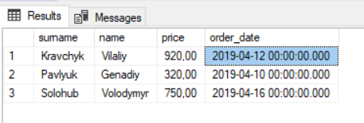

**Висновок:** на цій лабораторній роботі я навчився розробляти та використовувати збережені процедури і функції